Kolpingwerk Südtirol

Statistische Angaben 2023

Kurstyp | Anzahl | Wbh | TN | Mittelwert TN
Eigenveranstaltung / ordentliche Tätigkeit | 31 | 379 | 412 | 13,3
Gesamtergebnis | 31 | 379 | 412 | 13,3

Veranstaltungen, Weiterbildungsstunden und Teilnahmen nach Themen

Themenbereich/Thema | VA | Wbh | TN | % Frauen | Mittelwert TN
Multiplikatoren-Bildung | 10 | 123 | 144 | 88,9 | 14,4
Pädagogik und Erwachsenenbildung | 10 | 123 | 144 | 88,9 | 14,4
Gesundheit | 6 | 106 | 73 | 90,4 | 12,2
Gesundheit und gesunder Lebensstil | 6 | 106 | 73 | 90,4 | 12,2
Kultur | 5 | 83 | 93 | 71,0 | 18,6
Zeichnen, Grafik, Schreiben | 1 | 75 | 13 | 100,0 | 13,0
Film, Fotografie, Video | 2 | 4 | 21 | 57,1 | 10,5
Kunstgeschichte und Kunstverständnis | 1 | 2 | 44 | 63,6 | 44,0
Geschichte, Archäologie | 1 | 2 | 15 | 86,7 | 15,0
Kreatives Gestalten | 1 | 45 | 26 | 84,6 | 26,0
Basteln | 1 | 45 | 26 | 84,6 | 26,0
Religion | 7 | 17 | 59 | 93,2 | 8,4
Religion, Glaube, Spirituelles | 7 | 17 | 59 | 93,2 | 8,4
Arbeit-Beruf | 1 | 3 | 8 | 50,0 | 8,0
Betriebsführung | 1 | 3 | 8 | 50,0 | 8,0
Persönliche Bildung | 1 | 2 | 9 | 55,6 | 9,0
Persönlichkeitsentfaltung, Psychologie | 1 | 2 | 9 | 55,6 | 9,0
Gesamtergebnis | 31 | 379 | 412 | 84,0 | 13,3

Weiterbildungsstunden nach Themen

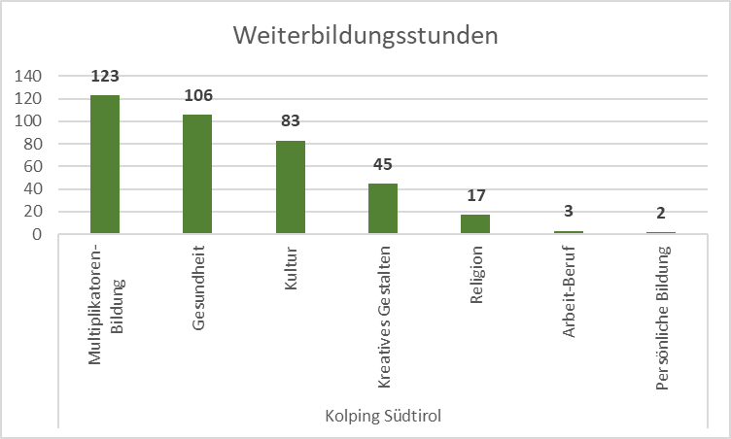

Teilnahmen nach Altersklassen und Themen Geordnet nach Anzahl der Teilnehmenden

Themenbereich/Thema | 0 bis 5 | 6 bis 14 | 15 bis 18 | 19 bis 29 | 30 bis 39 | 40 bis 49 | 50 bis 59 | ab 60 | TN
Multiplikatoren-Bildung | 0 | 0 | 0 | 5 | 104 | 14 | 4 | 17 | 144
Kultur | 0 | 0 | 0 | 0 | 0 | 1 | 5 | 87 | 93
Gesundheit | 0 | 0 | 3 | 5 | 1 | 6 | 17 | 41 | 73
Religion | 0 | 0 | 0 | 1 | 0 | 1 | 4 | 53 | 59
Kreatives Gestalten | 0 | 0 | 0 | 1 | 0 | 0 | 0 | 25 | 26
Persönliche Bildung | 0 | 0 | 0 | 0 | 0 | 0 | 3 | 6 | 9
Arbeit-Beruf | 0 | 0 | 0 | 0 | 0 | 0 | 0 | 8 | 8
Gesamtergebnis | 0 | 0 | 3 | 12 | 105 | 22 | 33 | 237 | 412

Veranstaltungen und Weiterbildungsstunden nach Veranstaltungsort

(Geordnet nach Anzahl der Wbh in den Bezirken

Gemeinde/Themen | VA | Wbh | TN | TN Frauen % | Mittelwert TN
Bozen | 11 | 188 | 136 | 73,5 | 12,4
Arbeit-Beruf | 1 | 3 | 8 | 50,0 | 8,0
Gesundheit | 3 | 48 | 28 | 92,9 | 9,3
Kreatives Gestalten | 1 | 45 | 26 | 84,6 | 26,0
Kultur | 3 | 79 | 34 | 73,5 | 11,3
Multiplikatoren-Bildung | 1 | 8 | 23 | 52,2 | 23,0
Persönliche Bildung | 1 | 2 | 9 | 55,6 | 9,0
Religion | 1 | 3 | 8 | 75,0 | 8,0
Eppan | 9 | 115 | 121 | 95,9 | 13,4
Multiplikatoren-Bildung | 9 | 115 | 121 | 95,9 | 13,4
Kurtatsch an der Weinstraße | 2 | 42 | 26 | 92,3 | 13,0
Gesundheit | 2 | 42 | 26 | 92,3 | 13,0
Lana | 1 | 2 | 44 | 63,6 | 44,0
Kultur | 1 | 2 | 44 | 63,6 | 44,0
Meran | 7 | 30 | 70 | 92,9 | 10,0
Gesundheit | 1 | 16 | 19 | 84,2 | 19,0
Religion | 6 | 14 | 51 | 96,1 | 8,5
Sterzing | 1 | 2 | 15 | 86,7 | 15,0
Kultur | 1 | 2 | 15 | 86,7 | 15,0
Gesamtergebnis | 31 | 379 | 412 | 84,0 | 13,3

